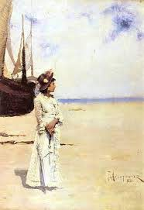
Kazimierz Alchimowicz, Dziewczynka na tle pejzażu

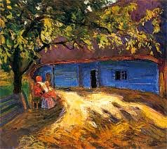
Stefan Filipkiewicz, Chata w słońcu

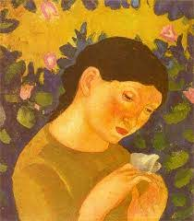
Eugeniusz Zak, Dziewczyna z motylem

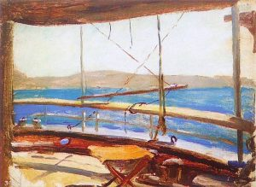
Jan Ciągliński, Na pokładzie

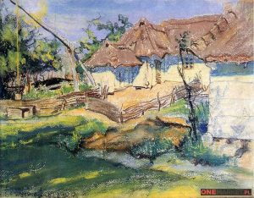
Stanisław Wyspiański, Chaty w Grębowie

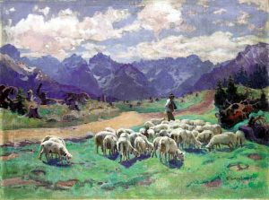
Stanisław Gałek, Na tatrzańskiej hali

